UserDir NGINX
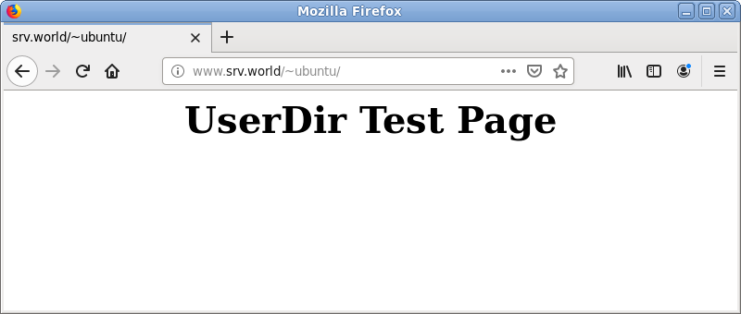
Index
1. Modificar el default file 3
2. Crear el public file que se verá en nginx en la carpeta del usuario 4
3. Ver que funcione 4

1. Modificar el default file
sudo nano /etc/nginx/sites-avaliable/default
----------------------------------------------------------
location ~ ^/~(.+?)(/.*)?$ {
alias /home/$1/public_html$2;
index index.html index.htm;
autoindex on;
}
IMPORTANTE:
Para comprobar que todo este bien una vez añadís las lineas poned
sudo nginx -t
Y si hay algún error os lo dirá
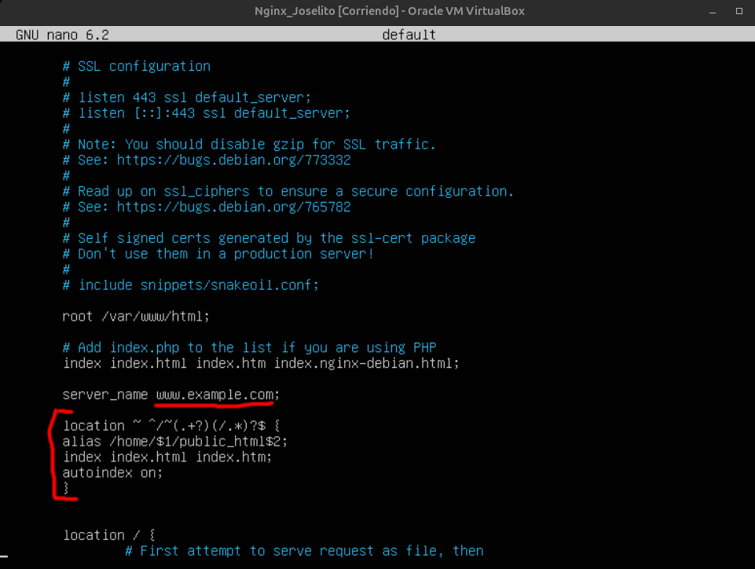

2. Crear el public file que se verá en nginx en la carpeta del usuario
Cd && mkdir public_html
chmod 711 public_html
touch public_html/index.html
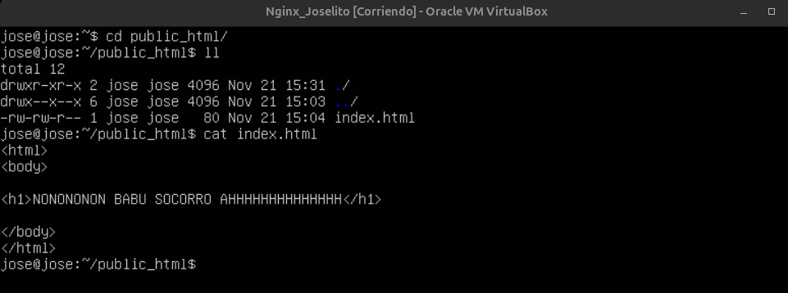

3. Ver que funcione
